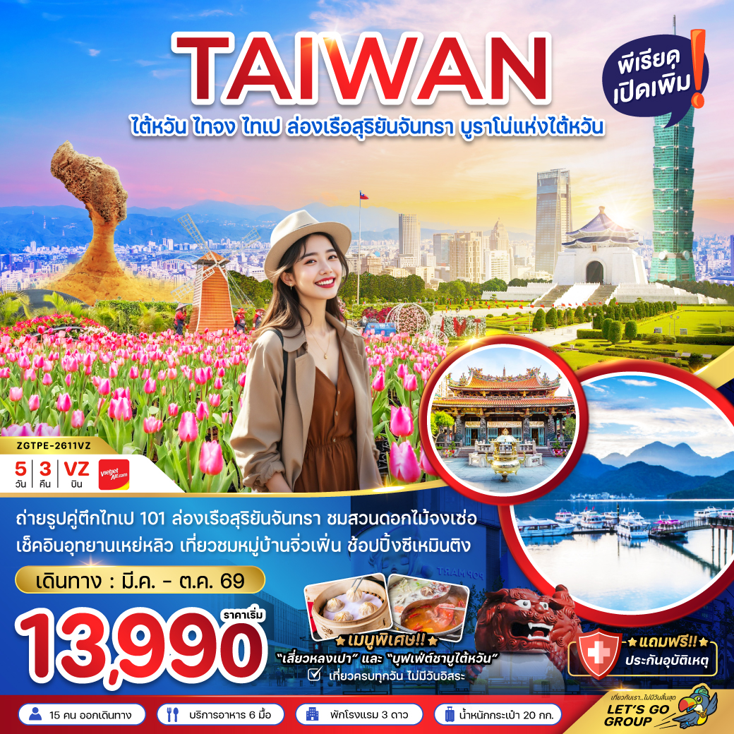

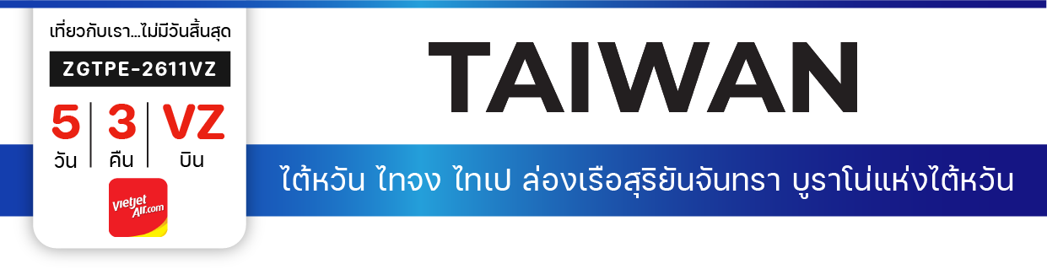


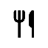


ไฟล์ทบิน
เวลาออก
เวลาถึง
ไฟล์ทบิน
เวลาออก
เวลาถึง
VZ566
01:55
06:45
VZ569

19:45

22:45

BKK
TPE
ราคาเริ่ม
13,990
บาท
น้ำหนักกระเป๋า 20 Kg
อาหาร 6 มื้อ
โปรแกรมเดินทาง 5 วัน 3 คืน VIETJET AIR (VZ)
มีนาคม - ตุลาคม 2569
TPE
BKK

วันที่ | โปรแกรมทัวร์ | อาหาร |  |  | โรงแรม
วันที่ | โปรแกรมทัวร์ | เช้า | เที่ยง | เย็น | โรงแรม
1 | สนามบินสุวรรณภูมิ
2 | สนามบินเถาหยวน - วัดต้าซี - ฟาร์มดอกไม้จงเซ่อ - หมู่บ้านสายรุ้ง –  ร้านไอศกรีมมิยาฮาร่า - เฝิงเจี่ยไนท์มาร์เก็ต |  | ชาบู |  | THICHUNG AREA  หรือเทียบเท่า
3 | ล่องเรือทะเลสาบสุริยันจันทรา – ชมเกาะลาลู – ร้านชาอู่หลง – ร้านขนม  พายสับปะรด - วัดเหวินหวู่ – สิงโตหินอ่อน - ซีเหมินติง |  |  |  | NEW TAIPEL AREA  หรือเทียบเท่า
4 | ศูนย์สร้อยสุขภาพ - อุทยานแห่งชาติเหย่หลิว – หมู่บ้านโบราณจิ่วเฟิ่น –  บูราโนแห่งไต้หวัน - เหราเหอไนท์มาร์เก็ต |  |  |  | NEW TAIPEL AREA  หรือเทียบเท่า
5 | ร้านเครื่องสำอาง - อนุสรณ์สถานเจียงไคเชก – วัดหลงซาน – ถ่ายรูปคู่ตึกไทเป 101 - หมู่บ้านประวัติศาสตร์ซื่อซื่อหนันซุน – ห้างเอาท์เล็ทมิตซุย –  สนามบินเถาหยวน - สนามบินสุวรรณภูมิ |  | เสี่ยวหลงเปา
** รายการทัวร์ข้างต้นอาจมีการเปลี่ยนแปลงตามความเหมาะสม **

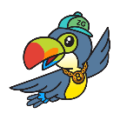
อัตราค่าบริการ
วันเดินทาง |  | ราคาทัวร์/ท่าน  พักห้องละ 2-3 ท่าน |  | ราคาทัวร์เด็ก/ท่าน  (อายุไม่เกิน 12 ปี) |  | ราคาทัวร์ไม่รวม  ตั๋วเครื่องบิน |  | ราคา  ห้องพักเดี่ยว
13 – 17 มีนาคม 2569 |  | 14,990 |  | 14,990 |  | 11,990 |  | 7,000
19 – 23 มีนาคม 2569 |  | 15,900 |  | 15,990 |  | 12,990 |  | 7,000
22 – 26 เมษายน 2569 |  | 14,990 |  | 14,990 |  | 11,990 |  | 7,000
23 – 27 เมษายน 2569 |  | 14,990 |  | 14,990 |  | 11,990 |  | 7,000
24 – 28 เมษายน 2569 |  | 14,990 |  | 14,990 |  | 11,990 |  | 7,000
01 – 05 พฤษภาคม 2569 |  | 16,990 |  | 16,990 |  | 13,990 |  | 7,000
06 – 10 พฤษภาคม 2569 |  | 14,990 |  | 14,990 |  | 11,990 |  | 7,000
07 – 11 พฤษภาคม 2569 |  | 14,990 |  | 14,990 |  | 11,990 |  | 7,000
08 – 12 พฤษภาคม 2569 |  | 14,990 |  | 14,990 |  | 11,990 |  | 7,000
13 – 17 พฤษภาคม 2569 |  | 13,990 |  | 13,990 |  | 10,990 |  | 7,000
14 – 18 พฤษภาคม 2569 |  | 13,990 |  | 13,990 |  | 10,990 |  | 7,000
22 – 26 พฤษภาคม 2569 |  | 13,990 |  | 13,990 |  | 10,990 |  | 7,000
30 พ.ค. – 03 มิ.ย. 2569 |  | 15,990 |  | 15,990 |  | 12,990 |  | 7,000
05 – 09 มิถุนายน 2569 |  | 13,990 |  | 13,990 |  | 10,990 |  | 7,000
12 – 16 มิถุนายน 2569 |  | 13,990 |  | 13,990 |  | 10,990 |  | 7,000
24 – 28 มิถุนายน 2569 |  | 13,990 |  | 13,990 |  | 10,990 |  | 7,000
26 – 30 มิถุนายน 2569 |  | 13,990 |  | 13,990 |  | 10,990 |  | 7,000
03 – 07 กรกฎาคม 2569 |  | 13,990 |  | 13,990 |  | 10,990 |  | 7,000
10 – 14 กรกฎาคม 2569 |  | 13,990 |  | 13,990 |  | 10,990 |  | 7,000
17 - 21 กรกฎาคม 2569 |  | 13,990 |  | 13,990 |  | 10,990 |  | 7,000
14 – 18 สิงหาคม 2569 |  | 13,990 |  | 13,990 |  | 10,990 |  | 7,000
21 – 25 สิงหาคม 2569 |  | 13,990 |  | 13,990 |  | 10,990 |  | 7,000
อัตราค่าบริการสำหรับ เด็กอายุไม่เกิน 2 ปี ณ วันเดินทางกลับ (Infant) ท่านละ 10,000 บาท
ราคาทัวร์ไม่รวมค่าทิปไกด์ และคนขับรถ ท่านละ 2,000 บาท

อัตราค่าบริการ
วันเดินทาง |  | ราคาทัวร์/ท่าน  พักห้องละ 2-3 ท่าน |  | ราคาทัวร์เด็ก/ท่าน  (อายุไม่เกิน 12 ปี) |  | ราคาทัวร์ไม่รวม  ตั๋วเครื่องบิน |  | ราคา  ห้องพักเดี่ยว
28 ส.ค. – 01 ก.ย. 2569 |  | 13,990 |  | 13,990 |  | 10,990 |  | 7,000
04 – 08 กันยายน 2569 |  | 13,990 |  | 13,990 |  | 10,990 |  | 7,000
09 – 13 กันยายน 2569 |  | 13,990 |  | 13,990 |  | 10,990 |  | 7,000
11 – 15 กันยายน 2569 |  | 13,990 |  | 13,990 |  | 10,990 |  | 7,000
18 – 22 กันยายน 2569 |  | 13,990 |  | 13,990 |  | 10,990 |  | 7,000
23 – 27 กันยายน 2569 |  | 13,990 |  | 13,990 |  | 10,990 |  | 7,000
01 – 05 ตุลาคม 2569 |  | 15,990 |  | 15,990 |  | 12,990 |  | 7,000
02 – 06 ตุลาคม 2569 |  | 15,990 |  | 15,990 |  | 12,990 |  | 7,000
09 – 13 ตุลาคม 2569 |  | 19,990 |  | 19,990 |  | 16,990 |  | 7,000
14 – 18 ตุลาคม 2569 |  | 15,990 |  | 15,990 |  | 12,990 |  | 7,000
15 – 19 ตุลาคม 2569 |  | 15,990 |  | 15,990 |  | 12,990 |  | 7,000
16 – 20 ตุลาคม 2569 |  | 15,990 |  | 15,990 |  | 12,990 |  | 7,000
อัตราค่าบริการสำหรับ เด็กอายุไม่เกิน 2 ปี ณ วันเดินทางกลับ (Infant) ท่านละ 10,000 บาท
ราคาทัวร์ไม่รวมค่าทิปไกด์ และคนขับรถ ท่านละ 2,000 บาท

** กรณีไม่ประสงค์ลงร้านรัฐบาลไต้หวัน จ่ายเพิ่ม ท่านละ 2,000 NTD **
** อัตราค่าบริการนี้เฉพาะพาสปอร์ตไทยเท่านั้น ในกรณีพาสปอร์ตต่างชาติ จ่ายเพิ่ม ท่านละ 2,000 บาท **
สำคัญโปรดอ่าน
- กรุณาทำการจองล่วงหน้าก่อนเดินทางอย่างน้อย 45 วัน พร้อมชำระเงินมัดจำ ท่านละ 5,000 บาท/ท่าน พร้อมสำเนาหน้าพาสปอร์ตและชำระส่วนที่เหลือ 30 วัน ก่อนการเดินทาง กรณีวันเดินทางน้อยกว่า 30 วัน ต้องชำระค่าทัวร์เต็มจำนวน 100% เท่านั้น
- อัตราค่าบริการนี้ จำเป็นต้องมีผู้เดินทาง จำนวน 15 ท่าน ขึ้นไป ในแต่ละคณะ กรณีที่มีผู้เดินทางไม่ถึงตามจำนวนที่กำหนด ทางบริษัทฯ ขอสงวนสิทธิ์ในการเลื่อนการเดินทาง หรือเปลี่ยนแปลงอัตราค่าบริการ (ปรับราคาเพิ่มขึ้น เพื่อให้คณะได้ออกเดินทาง ตามความต้องการ)
- ราคานี้สำหรับพาสปอร์ตไทยเท่านั้น สำหรับพาสปอร์ตต่างชาติชำระเพิ่ม 2,000 บาท/ท่าน ทุกกรณี
- ท่านที่ต้องออกบัตรโดยสารภายในประเทศ (ตั๋วเครื่องบิน, รถทัวร์, รถไฟ) กรุณาสอบถามที่เจ้าหน้าที่ทุกครั้งก่อนทำการออกบัตรโดยสาร เนื่องจากสายการบินอาจมีการปรับเปลี่ยนไฟล์ท หรือ เวลาบิน โดยไม่แจ้งให้ทราบล่วงหน้า และการแนะนำจากเจ้าหน้าที่เป็นเพียงการแนะนำเท่านั้น
- อาหารบนเครื่องเป็นไปตามนโยบายของสายการบิน

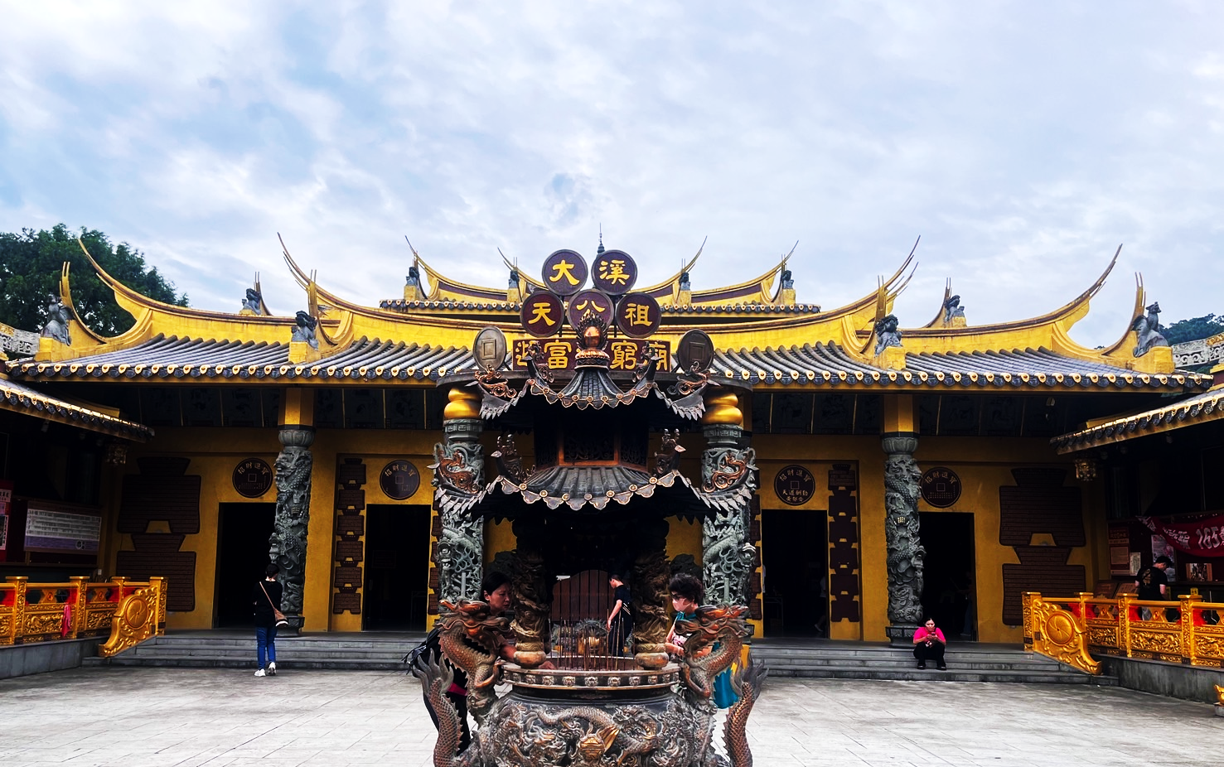

Day1 สนามบินสุวรรณภูมิ

23.00 นัดหมายพร้อมกันที่ สนามบินสุวรรณภูมิ ประเทศไทย ชั้น 4 อาคารผู้โดยสารขาออก เคาน์เตอร์สายการบิน VIETJET AIR (VZ)
โดยมีป้ายต้อนรับ เลทส์โกกรุ๊ป และมีเจ้าหน้าที่คอยอำนวยความสะดวกพร้อมแนะนำข้อมูลในการเดินทางให้แก่ท่าน
Day2 สนามบินเถาหยวน - วัดต้าซี - ฟาร์มดอกไม้จงเซ่อ – หมู่บ้านสายรุ้ง - ร้านไอศกรีมมิยาฮาร่า –
เฝิงเจี่ยไนท์มาร์เก็ต

01.55 นำท่านออกเดินทางสู่ สนามบินเถาหยวน สาธารณรัฐประชาชนจีน (ไต้หวัน) โดยสายการบิน VIETJET AIR (VZ) เที่ยวบินที่ VZ566 ใช้เวลา
เดินทางประมาณ 3 ชั่วโมง 55 นาที (ไม่มีบริการอาหารและเครื่องดื่มบนเครื่อง)
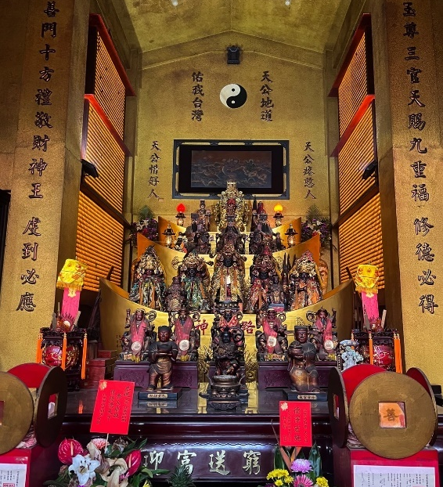
06.45 เดินทางถึง สนามบินเถาหยวน สาธารณรัฐประชาชนจีน (ไต้หวัน) หลังจากนั้นนำท่านผ่านขั้นตอนการตรวจคนเข้าเมือง พร้อมรับสัมภาระ
(เวลาท้องถิ่นเร็วกว่าประเทศไทย 1 ชั่วโมง) พร้อมออกเดินทางท่องเที่ยว

จากนั้นนำท่านเดินทางสู่ วัดต้าซี (Daxi God of Wealth Temple) วัดไล่ความจน
และมอบเงินขวัญถุง ให้คนที่มาขอพร วัดขอความรวย เป็นวัดชื่อดัง ในเรื่องการขอพรโชคลาภเงินทอง เด่นเรื่อง ขอโชคเรื่องเงินทอง และปัดเป่าไล่ความจน สำหรับผู้มาขอพร โดยมีเทพเจ้าที่ให้โชคลาภด้านเงินทอง และปัดเป่าความจนความทุกข์ออกจากผู้ที่ไปขอพร ซึ่งเป็นวัดที่
ชาวไต้หวันให้ความนับถือ
เที่ยง บริการอาหารกลางวัน ณ ภัตตาคาร พิเศษ!! เมนู บุฟเฟ่ต์หม่าล่า ชาบูไต้หวัน (1)
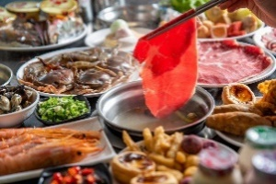
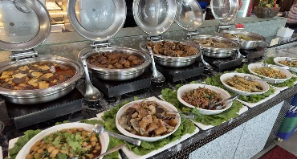

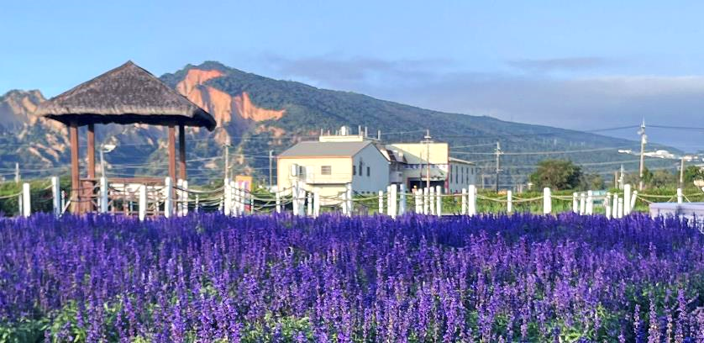

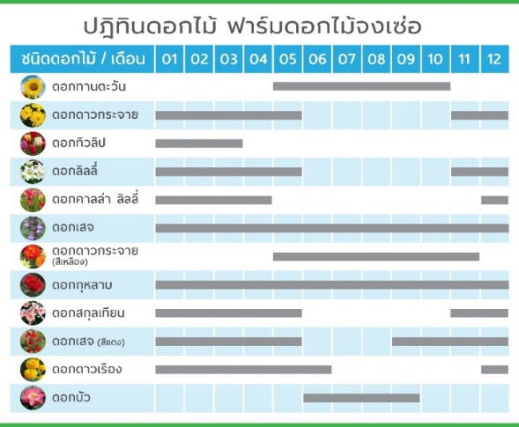
จากนั้นนำท่านเดินทางไปยัง ฟาร์มดอกไม้จงเซ่อ (Zhongshe Flower Market) ฟาร์มดอกไม้ขนาด 37 ไร่ ที่เต็มไปด้วยดอกไม้นานาชนิดมากกว่า 1,000 สายพันธุ์ เช่น ดอกลิลลี่ ดอกลาเวนเดอร์ ดอกเสจ และที่นี่ยังเป็นฟาร์มดอกไม้ ที่เดียวที่ประสบความสำเร็จในการปลูกดอกทิวลิปในไต้หวัน อิสระให้ท่านเก็บภาพความประทับใจกับดอกไม้นานาชนิดตามอัธยาศัย
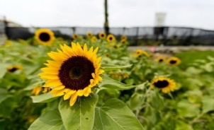
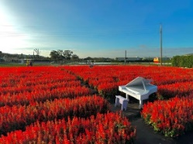
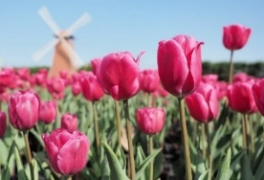
สำหรับในเดือน พ.ย. - ม.ค. ทุกท่านสามารถชมทุ่งดอกคอสมอส, ดอกลิลลี่, ดอกเสจ เป็นต้น และในช่วงที่สวยที่สุดจะเป็นช่วงเดือนมกราคม-มีนาคม ซึ่งทุ่งดอกทิวลิปถือเป็นไฮไลท์ของฟาร์มดอกไม้จงเซ่ออีกด้วย ที่นี่ไม่ได้เป็นเพียงสวนดอกไม้อย่างเดียวแต่ยังเป็นตลาดดอกไม้อีกด้วย สามารถเลือกซื้อดอกไม้ มีกิจกรรมอื่น ๆ ให้เลือกทำ อีกทั้งยังมีร้าน BBQ สไตล์ไต้หวัน ถือเป็นร้านยอดนิยมสำหรับคนในท้องถิ่น (รวมค่าเข้าฟาร์มดอกไม้จงเซ่อ)
*** หมายเหตุ การบานของดอกไม้แต่ละชนิดขึ้นอยู่กับสภาพอากาศเป็นสำคัญ ***

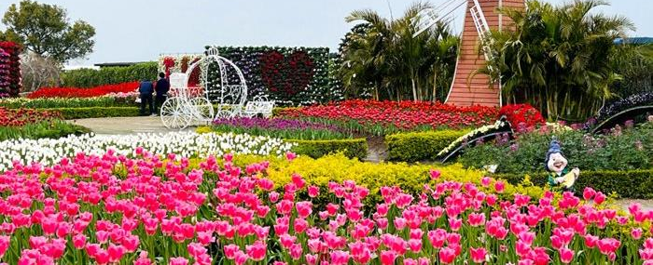

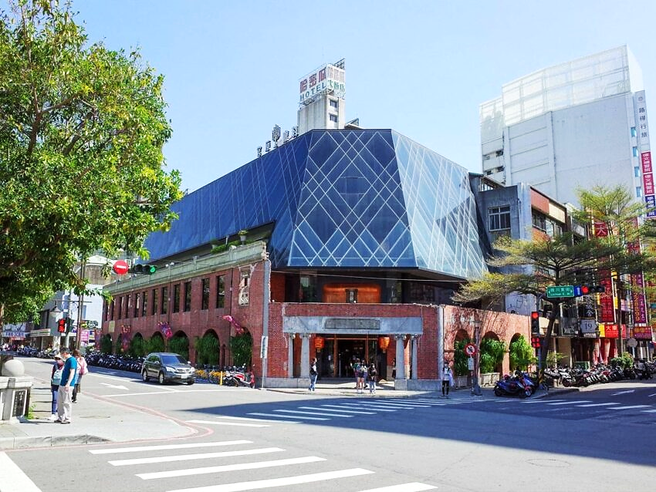

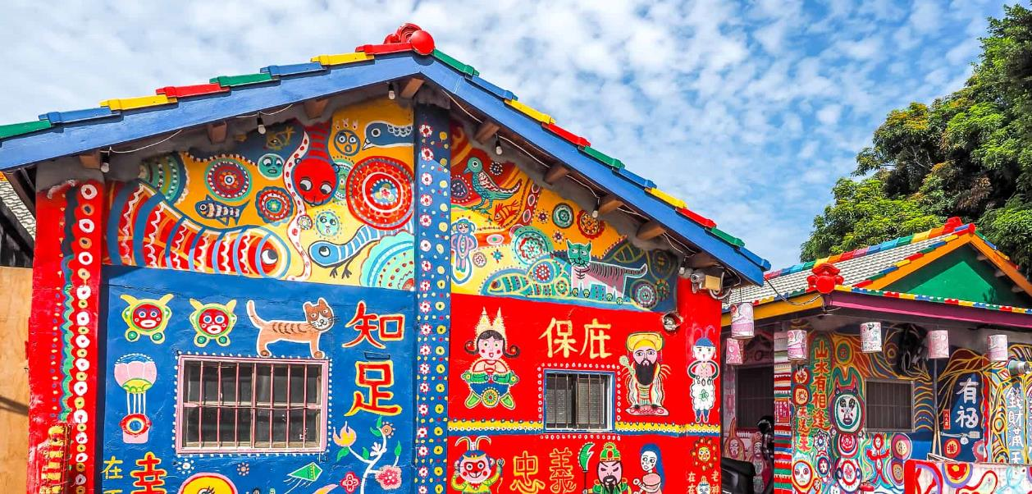
นำท่านไปยัง หมู่บ้านสายรุ้ง (Rainbow Village) เดิมเป็นหมู่บ้านเก่าของทหารผ่านศึก ในช่วงที่อาคารกำลังถูกรื้อถอน ทหารเก่า หวง หย่งฟู่ (Huang Yung-Fu) หรือ “คุณตาสายรุ้ง” ได้เข้ามาชุบชีวิตอาคาร ด้วยการทาสีอาคารบ้านเรือนทั้งหมดใหม่ให้มีสีสันสดใส จนทำให้ที่นี่กลายเป็นแหล่งท่องเที่ยวยอดนิยมประจำเมืองไทจงที่ทุกคนไม่ควรพลาด จากนั้นนำท่านเดินทางสู่ ร้านไอศกรีมมิยาฮาร่า (Miyahara Ice cream) เป็นร้านไอศกรีมที่มีชื่อเสียงมากในเมืองไทจง เดิมในสมัยที่ญี่ปุ่นปกครองไต้หวัน ตึกนี้เป็นคลินิกจักษุที่ใหญ่ที่สุดในเมืองไทจง สร้างขึ้นโดยชาวญี่ปุ่นนามว่า มิยาฮาร่า ทาเคโอะ พอหมดยุคที่ญี่ปุ่นกลับไป ที่นี่จึงถูกใช้เป็นสาธารณสุข ต่อมาได้ถูกทิ้งร้าง เจ้าของร้านขนมชื่อดัง Dawn Cake ได้ซื้อตึกนี้แล้วรีโนเวทใหม่ ตกแต่งภายในเหมือนฉากในหนังเรื่องแฮรี่พอตเตอร์ ทำให้ได้รับความสนใจเป็นอย่างมาก ลักษณะเป็นห้องสมุดขนาดใหญ่ที่ดูลึกลับ มีกลิ่นอายของเวทมนตร์ ด้านในขายของที่ระลึก ขนม พายช็อกโกแลต ด้านนอกแบ่งเป็นล็อกขายไอศกรีม และชา (ราคาไม่รวมค่าไอศกรีม)
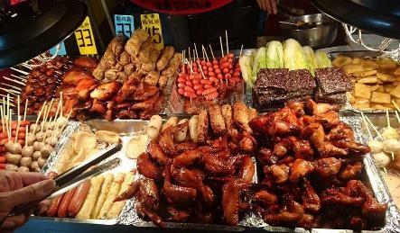
นำท่านเดินทางสู่ เฝิงเจี่ยไนท์มาร์เก็ต (Feng Chia Night Market) ตั้งอยู่ที่เมืองไทจง ใกล้มหาวิทยาลัยเฝิงเจี่ย (Feng Chia University) ครอบคลุมพื้นที่ทั้งตลาดกลางคืน
เฝิงเจี่ย -เหวินหวา (Feng Chia-Wenhua Night Market) ถนนเฝิงเจี่ย (Feng Chia Rd.) และถนนฟูฉิง (Fuxing Rd.) ตลาดกลางคืนแห่งนี้ถือได้ว่าเป็นตลาดกลางคืนชื่อดังของเมืองไทจงและที่ใหญ่ที่สุดในไต้หวัน มีของขายมากมายให้ทุกท่านได้อิสระช้อปปิ้งกันอย่างจุใจภายในมีสินค้าคุณภาพดีเสื้อผ้า รองเท้า กระเป๋า เครื่องสำอาง อาหารท้องถิ่น และอาหารแบบสตรีทฟู้ดมากมายให้ลิ้มรสความอร่อย

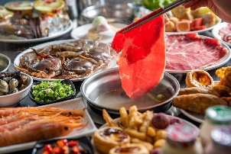
ค่ำ อิสระอาหารค่ำตามอัธยาศัย เพื่อความสะดวกแก่การช้อปปิ้ง
ที่พัก THICHUNG AREA ระดับ 3 ดาว หรือเทียบเท่า

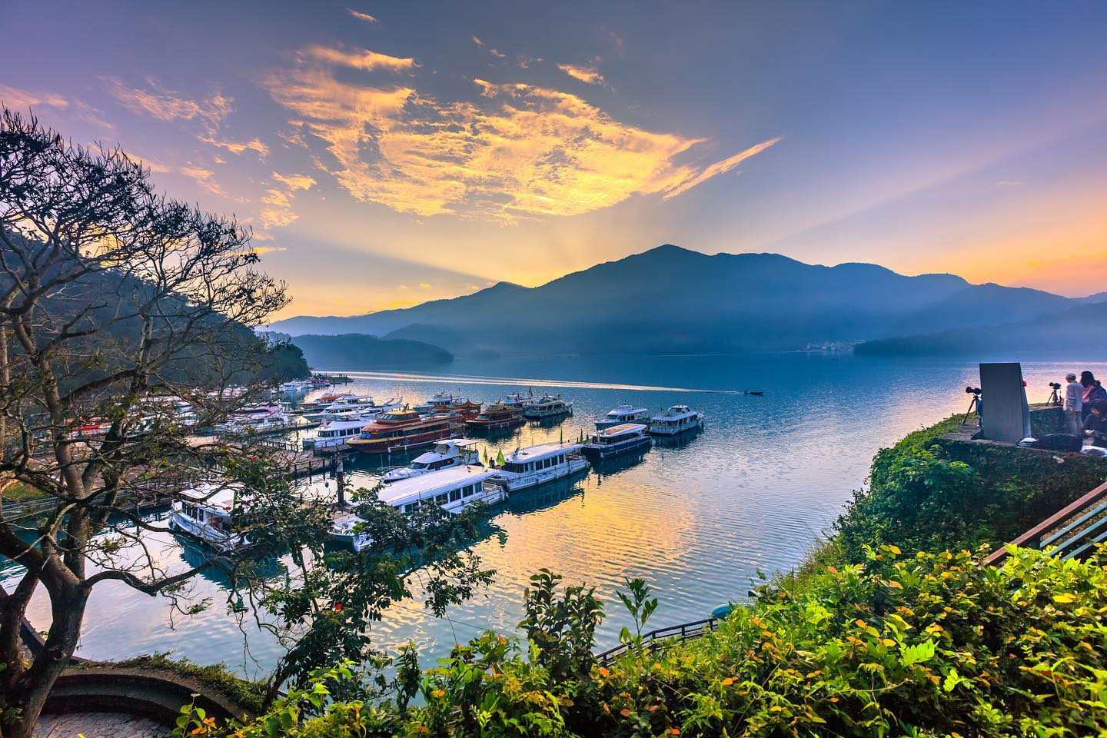

Day3 ล่องเรือทะเลสาบสุริยันจันทรา – ชมเกาะลาลู – ร้านชาอู่หลง – ร้านขนมพายสับปะรด - วัดเหวินหวู่ –
สิงโตหินอ่อน - ซีเหมินติง

เช้า บริการอาหารเช้า ณ ห้องอาหารของโรงแรม (2)
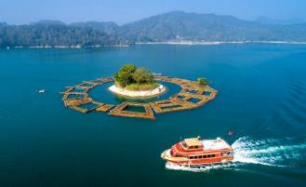
นำท่าน ล่องเรือทะเลสาบสุริยันจันทรา (Sun Moon Lake) แบบหมู่คณะ ให้ท่านได้ชมทัศนียภาพอันสวยงามของทะเลสาบสุริยันจันทรา
แลนด์มาร์คสำคัญของไต้หวัน ที่มาของชื่อทะเลสาบสุริยันจันทรานั้นมาจากมีลักษณะรูปร่างทางตอนเหนือคล้ายพระอาทิตย์ ทางตอนใต้มีรูปร่างกลมคล้ายพระจันทร์ พื้นที่รอบทะเลสาบยังอุดมไปด้วยทรัพยากรทางธรรมชาติและสิ่งมีชีวิตมากมาย อาทิ ปลา นก และสัตว์อื่น ๆ หลากหลายสายพันธุ์ ระหว่างล่องเรือชมบรรยากาศที่สวยงามในทะเลสาบ มีเกาะลาลู (Lalu Island) ตั้งอยู่กลางทะเลสาบสุริยันจันทรา เป็นที่รู้จักกันในนามเกาะบนน้ำ อดีตบริเวณนี้เป็นที่อาศัยของชนเผ่าพื้นเมือง จนกระทั้งปี ค.ศ. 1946 ทางรัฐบาลไต้หวันได้เปลี่ยนชื่อเป็น เกาะกวงฮวา (Guanghua Island) ต่อมาปี ค.ศ. 1999 ได้เกิดแผ่นดินไหวครั้งใหญ่ทำให้ทะเลสาบสุริยันจันทราได้รับความเสียหายทำให้มีการค้นพบซากอารยธรรมและของใช้โบราณของชนเผ่าพื้นเมือง จนปี ค.ศ. 2000 จึงกลับมาใช้ชื่อเดิมเป็นเกาะลาลูจนถึงปัจจุบัน ในอดีตชนเผ่าพื้นเมืองใช้เกาะลาลูเป็นสถานที่ศักดิ์สิทธิ์
แนะนำของกินอร่อย ๆ ไข่ต้มใบชาอาม่า รสเค็มนิด ๆ ไข่ขาวไข่แดงไม่กระด้าง นุ่มหนึบ ๆ คล้ายไข่พะโล้เป็นร้านไข่ต้มใบชาที่อร่อยมากในไต้หวัน
ระหว่างทางนำท่านแวะ ร้านชาอู่หลง (Taiwan Tea Shop) เป็นชาขึ้นชื่อชั้นดีของไต้หวัน ให้ท่านได้ลิ้มลองชาอู่หลงแท้ ๆ จากต้นกำเนิด
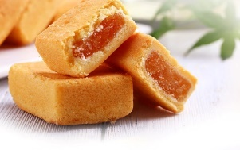
ชาอู่หลงมีประโยชน์มากมายต่อร่างกายในหลายด้านนอกเหนือจากชาอู่หลงลดความอ้วน เช่น แก้กระหาย เพิ่มความสดชื่น พร้อมเลือกซื้อเป็นของฝากที่ระลึก หลังจากนั้นนำท่านแวะซื้อของฝากขึ้นชื่อของไต้หวัน ร้านขนมพายสับปะรด (Pineapple Cake Shop) ชื่อดังของไต้หวัน เป็นขนมยอดนิยมของไต้หวัน (ขนมพายสับปะรด, ป๊อปคอร์น, เห็ดทอด)

เที่ยง บริการอาหารกลางวัน ณ ภัตตาคาร (3)

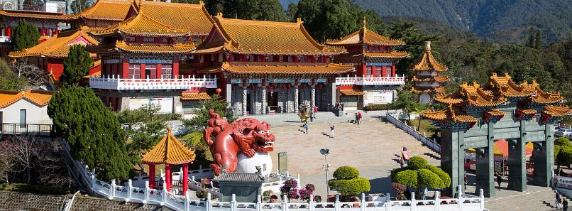

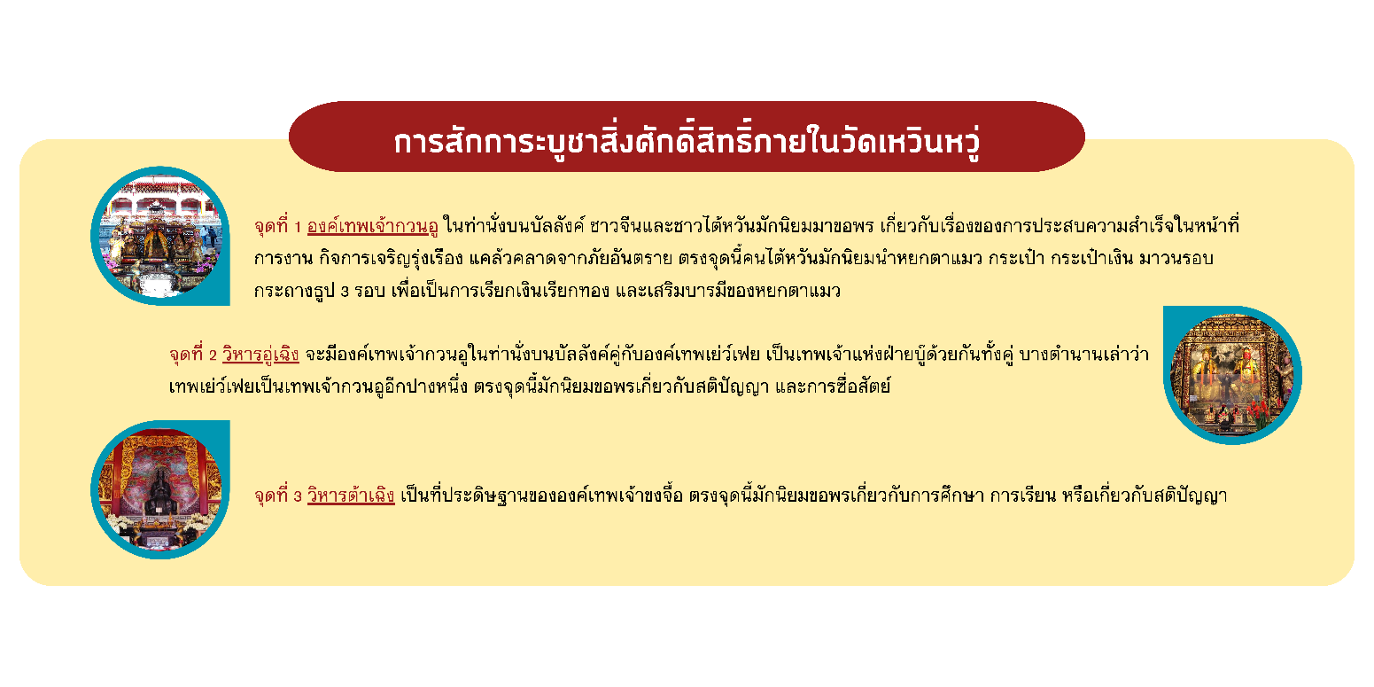
จากนั้นนำท่านเดินทางสู่ วัดเหวินหวู่ (Wenwu Temple) สร้างขึ้นในปี ค.ศ. 1938 ตั้งอยู่ทางด้านขวาของทะเลสาบสุริยันจันทรา ภายในวัดมีรูป ปั้นของขงจื้อและเทพกวนอู (เทพเจ้าแห่งปัญญา และเทพเจ้าแห่งความซื่อสัตย์) ซึ่งชาวไต้หวันเชื่อกันว่า หากได้บูชาเทพเจ้ากวนอู จะได้ประสบความสำเร็จในหน้าที่การงาน มีแต่คนจงรักภักดี หรือหากวางแผนสิ่งใด ก็จะประสบความสำเร็จตามปรารถนา จึงทำให้ได้รับความนิยมจากชาวไต้หวัน ที่มาสักการะขอพรองค์เทพในวัดแห่งนี้ ด้านหน้ามี สิงโตหินอ่อน (Chinese Guardian Lion) 2 ตัว มูลค่าตัวละ 1 ล้านเหรียญไต้หวัน ชาวไต้หวันเชื่อว่าเป็นสิงโตผู้พิทักษ์และจะอยู่เป็นคู่ชาย-หญิงอยู่เสมอ ซึ่งตัวผู้อยู่ทางขวาเหยียบลูกโลก ตัวเมียอยู่ทางซ้ายกับลูกสิงโตตัวน้อย

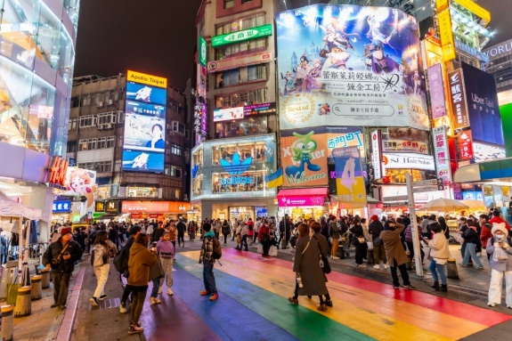
นำท่านเดินทางสู่ ซีเหมินติง (Ximending) ตั้งอยู่ในเมืองไทเป ที่แห่งนี้เปรียบเสมือนสยามสแควร์ในกรุงเทพฯ เป็นแหล่งรวมแฟชั่นที่ทันสมัยของวัยรุ่นในไต้หวัน ภายในตลาดมีของมากมาย โดยเฉพาะสินค้าแฟชั่น เสื้อผ้า รองเท้า กระเป๋า เครื่องสำอาง หรือของกิ๊ฟช็อปมากมายที่มีให้อัพเดทแฟชั่นเรื่อย ๆ ไม่ว่าจะเป็นของที่มีแบรนด์ หรือไม่มีแบรนด์ อีกทั้งสินค้ามีแบรนด์ของที่นี่ยังถือได้ว่ามีราคาที่ถูกเหมาะสำหรับนักช้อปมากมายให้ ได้มาช้อปปิ้งกันอย่างจุใจ
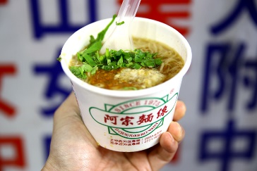
แนะนำของอร่อย บะหมี่อาจง เจ้าดังย่านซีเหมินติง ใครมาเที่ยว
ซีเหมินติงไทเปต้องมาลอง เป็นเส้นหมี่ในซุปข้นเหนียวใส่ไส้หมู อารมณ์คล้าย ๆ กระเพาะปลา อร่อยแบบไม่ต้องปรุงเพิ่ม หรือใครอยากปรุงเพิ่มก็มีพริกให้ บะหมี่อาจงมีชื่อเสียงเป็นอย่างมาก

ค่ำ อิสระอาหารค่ำตามอัธยาศัย เพื่อความสะดวกแก่การช้อปปิ้ง
ที่พัก NEW TAIPEL AREA ระดับ 3 ดาว หรือเทียบเท่า

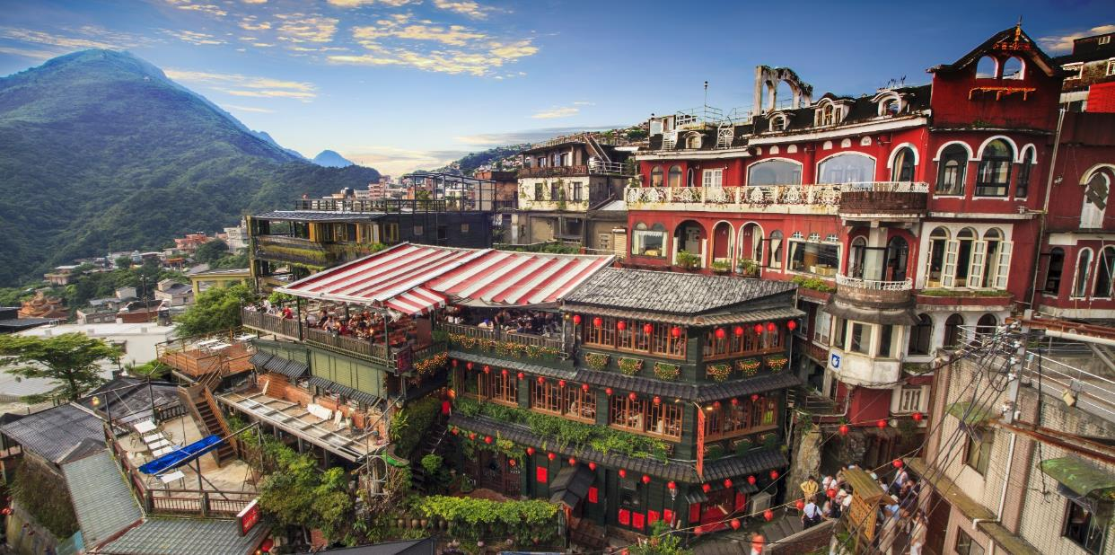

Day 4 ศูนย์สร้อยสุขภาพ - อุทยานแห่งชาติเหย่หลิว – หมู่บ้านโบราณจิ่วเฟิ่น – บูราโนแห่งไต้หวัน –
เหราเหอไนท์มาร์เก็ต

เช้า บริการอาหารเช้า ณ ห้องอาหารของโรงแรม (4)
แวะชม ศูนย์สร้อยสุขภาพ (Germanium Shop) ที่เป็นเครื่องประดับเพื่อสุขภาพ มีทั้งแบบสร้อยข้อมือ และสร้อยคอ มีคุณสมบัติในป้องกันรังสี
ช่วยการไหลเวียนของเลือดในร่างกายคนเรา รวมทั้งมีชมหยกไต้หวัน และปะการังแดง เครื่องประดับล้ำค่าของชาวไต้หวันตั้งแต่โบราณ
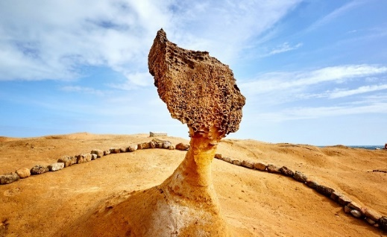
จากนั้นนำท่านเดินทางสู่ อุทยานแห่งชาติเหย่หลิว (Yehliu Geopark) อุทยานแห่งนี้ตั้งอยู่ทางส่วนเหนือสุดของเกาะไต้หวัน มีลักษณะพื้นที่เป็น แหลมยื่นไปในทะเล การเซาะกร่อนของน้ำทะเลและลม ทะเล ทำให้เกิดโขดหินงอกเป็นรูปร่าง ลักษณะต่าง ๆ น่าตื่นตาทีเดียว อาทิ หินรองเท้านางฟ้า, หินทะเลเทียน, หินช้าง, หินไอศกรีม, หินเศียรเจ้าหญิง, หินหัวมังกรและอื่น ๆ และเนื่องจากมีพื้นที่ใกล้กับชายฝั่งทะเลดังนั้นจึงทำให้พื้นที่นี้มีหินรูปทรงแปลกตาอีกมากมาย และที่เป็นไฮไลท์และมีนักท่องเที่ยวเข้าคิวรอถ่ายรูปด้วยมากที่สุดคือ หินเศียรราชินี ซึ่งมีชื่อเสียงโด่งดังไปทั่วโลก
ให้ท่านได้ดื่มด่ำบรรยากาศธรรมชาติสร้างและหินรูปร่างแปลกตา รวมถึงจุดชมวิวแบบ 360 องศา
เดินทางไปยัง หมู่บ้านโบราณจิ่วเฟิ่น (Jiufen Old Street) ที่ตั้งอยู่บริเวณไหล่เขาในเมือง จีหลง จิ่วเฟิ่น ปัจจุบันเป็นสถานที่ท่องเที่ยวที่เป็นถนนคนเดินเก่าแก่ที่มีชื่อเสียงในไต้หวัน เพลิดเพลินบรรยากาศแบบดั้งเดิมของร้านค้า ร้านอาหารของชาวไต้หวันในอดีต ชื่นชมวิวทิวทัศน์ รวมทั้งเลือกชิมและซื้อชาจากร้านค้า มากมาย ทั้งนี้หมู่บ้านโบราณจิ่วเฟิ่นยังเป็นที่ ตามรอยของสาวกการ์ตูน เรื่อง SPIRITED AWAY การ์ตูนอนิเมชั่นชื่อดังของญี่ปุ่น ที่ได้นำฉากตึกโคมไฟที่ประดับภายในหมู่บ้านโบราณจิ่วเฟิ่นดำเนินเรื่องอีกด้วย...
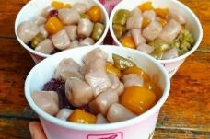
แนะนำของอร่อย เป็นต้นกำเนิด บัวลอยเผือกสไตล์ไต้หวัน บัวลอยของไต้หวันจะชิ้นใหญ่กว่าและเนื้อหนึบกว่ามาก แต่ละสีก็คนละรสชาติและมีความหนึบไม่เท่ากัน ส่วนน้ำเชื่อมจะเป็นน้ำถั่วเขียวหอมหวาน สามารถสั่งได้ทั้งแบบร้อนและแบบเย็น
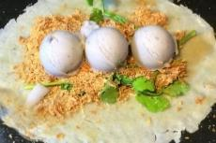
แนะนำของอร่อย ไอศกรีมถั่วตัด ไอศกรีมรสกะทิที่เข้มข้นถึงใจ โรยด้วยถั่วตัดที่ทำขึ้นสด ๆ เมื่อทานคู่กันกับไอศกรีมเข้ากันได้ดีแบบลงตัวสุด ๆ เป็นอีกหนึ่งขนมที่มาเยือนไต้หวันต้องลิ้มลอง

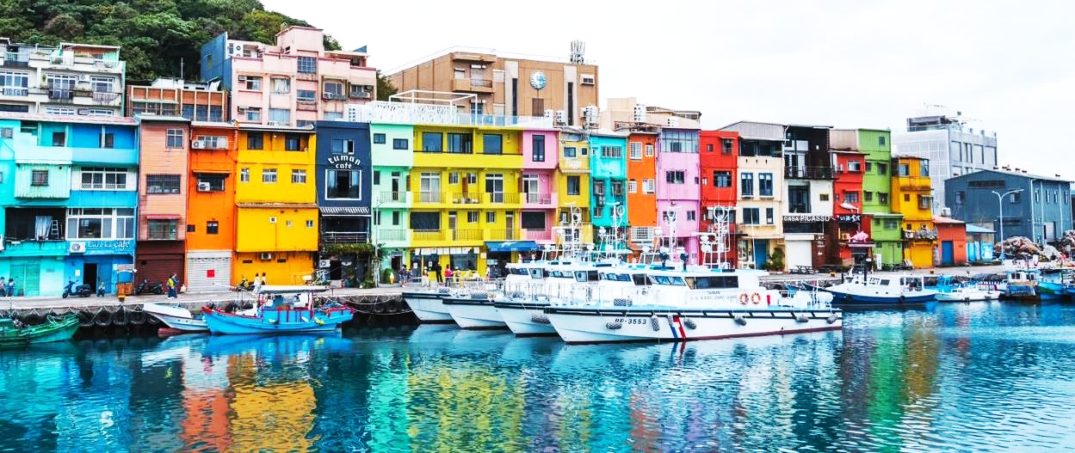
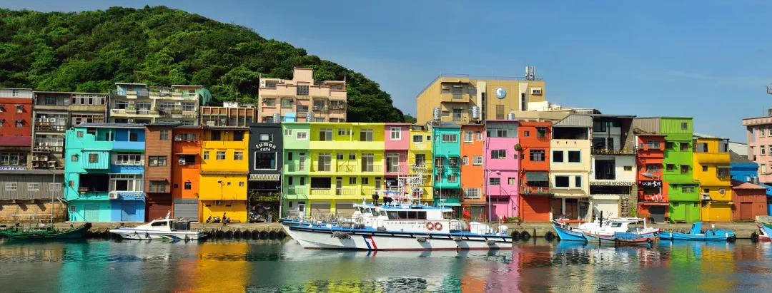

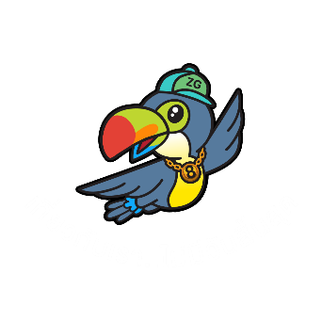

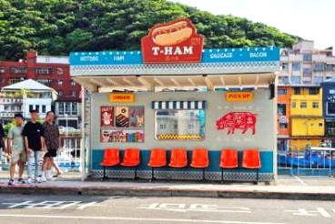
เที่ยง อิสระอาหารกลางวันตามอัธยาศัย

นำท่านเดินทางไปชม บูราโนแห่งไต้หวัน อีกหนึ่งสถานที่ท่องเที่ยวยอดฮิตของเมืองจีหลง หรืออีกหนึ่งชื่อเรียก ท่าเรือเจิ้งปิน (Zhengbin Fishing Harbor) สร้างขึ้นตั้งแต่ปี 1934 โดย
คนญี่ปุ่น สมัยที่ญี่ปุ่นยึดครองไต้หวัน เป็นท่าเรือที่ใหญ่ที่สุดในไต้หวัน ทำให้ในยุคแรก ๆ ท่าเรือจีหลงเจริญรุ่งเรืองเป็นอย่างมาก อิสระทุกท่านเที่ยวชม และเก็บภาพตามอัธยาศัย

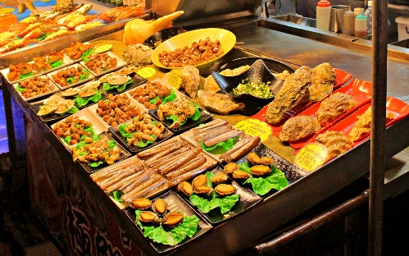
จากนั้นนำท่านเดินทางสู่ เหราเหอไนท์มาร์เก็ต (Raohe Night Market) เป็นตลาดกลางคืนที่เก่าแก่มากที่สุดในไทเป ตั้งอยู่ในเขตซงซาน (Songshan) บนเหราเหอ ที่ปัจจุบันนี้ได้ชื่อว่าเป็นตลาดกลางคืนอันโด่งดังประจำไต้หวันไปเป็นที่เรียบร้อย โดยตลาดด้านในมีความยาวประมาณ 600 เมตร ภายในถูกแบ่งโซนขายของออกเป็น 3 ส่วน ได้แก่ ส่วนแรกที่อยู่ใกล้กับประตูทางเข้าตลาด ซึ่งจะขายสินค้าหลากหลายประเภท ทั้งของใช้ในชีวิตประจำวัน ของเล่น สินค้าท้องถิ่น สารพัดของน่ารัก ไปจนถึงร้านอาหารสตรีทฟู้ดต่าง ๆ สำหรับโซนที่สอง เน้นขายของประเภท ดอกไม้ เพชรพลอย และโซนสุดท้ายที่อยู่ลึกเข้าไปด้านในจนเกือบสุดตลาด ส่วนใหญ่จะเป็นแผงเปิดขายอาหารฟีลสตรีทฟู้ดและอาหารไต้หวันให้ได้มานั่งกินกัน

ค่ำ อิสระอาหารค่ำตามอัธยาศัย เพื่อความสะดวกแก่การช้อปปิ้ง
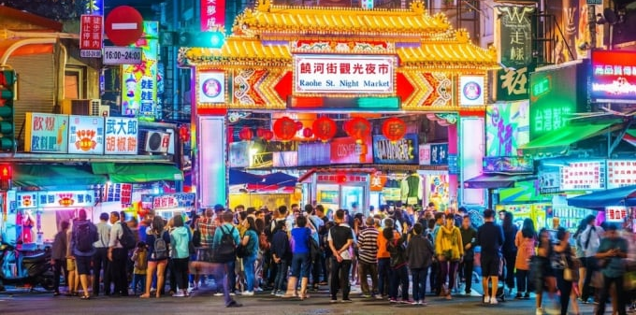
ที่พัก NEW TAIPEL AREA หรือเทียบเท่า

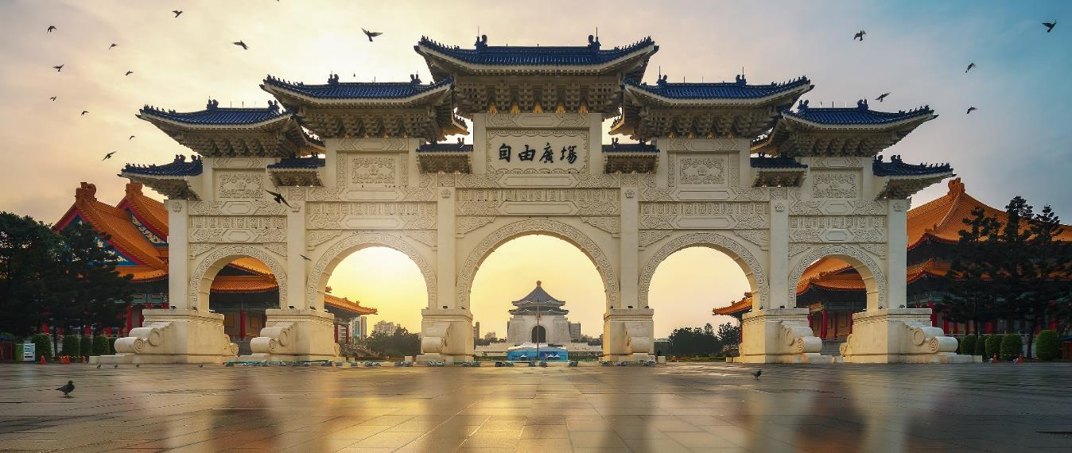

Day 5 ร้านเครื่องสำอาง - อนุสรณ์สถานเจียงไคเชก– วัดหลงซาน – ถ่ายรูปคู่ตึกไทเป 101 - หมู่บ้านประวัติศาสตร์ซื่อซื่อหนันซุน - ห้างเอาท์เล็ทมิตซุย - สนามบินเถาหยวน - สนามบินสุวรรณภูมิ

เช้า บริการอาหารเช้า ณ ห้องอาหารของโรงแรม (5)
นำท่านแวะ ร้านเครื่องสำอาง มีเครื่องสำอางรวมถึงพวกยา น้ำมัน ยานวดขึ้นชื่อของไต้หวันให้ทุกท่านได้เลือกช้อปได้อย่างเต็มที่
จากนั้นนำท่านถ่ายภาพ ด้านนอก อนุสรณ์สถานเจียงไคเชก (Chiang Kai Shek Memorial Hall) เป็นหนึ่งสัญลักษณ์ของไต้หวัน
และสถานที่ท่องเที่ยวหลักที่ต้องมาของเมืองไทเป สร้างขึ้นตั้งแต่ปี 1976 เพื่อเป็นการรำลึกและเทิดทูนอดีตประธานาธิบดีเจียง ไคเชก เป็นอาคารสีขาวทั้ง 4 ด้านมีหลังคาทรง 8 เหลี่ยมสีน้ำเงินแบบสถาปัตยกรรมแบบจีน ตั้งเด่น เป็นสง่าอยู่ตรงกลางของจตุรัสเสรีภาพ(Freedom Square) มีบันไดด้านหน้า 89 ขั้นเท่ากับอายุของท่านประธานาธิบดี โดยภายในจะมีรูปปั้นทำจากทองสัมฤทธิ์ของท่านในท่านั่งขนาดใหญ่ที่มีใบหน้ายิ้มแย้มต่างจากรูปปั้นของท่านในที่อื่นๆ ซึ่งจะมีทหารยืนเฝ้าไว้ 2 นายตลอดเวลา และที่กำแพงด้านในหลังจะมีข้อความปรัชญาทางการเมืองการปกครองของท่านอยู่ 3 คำ คือ จริยธรรม ประชาธิปไตย และวิทยาศาสตร์

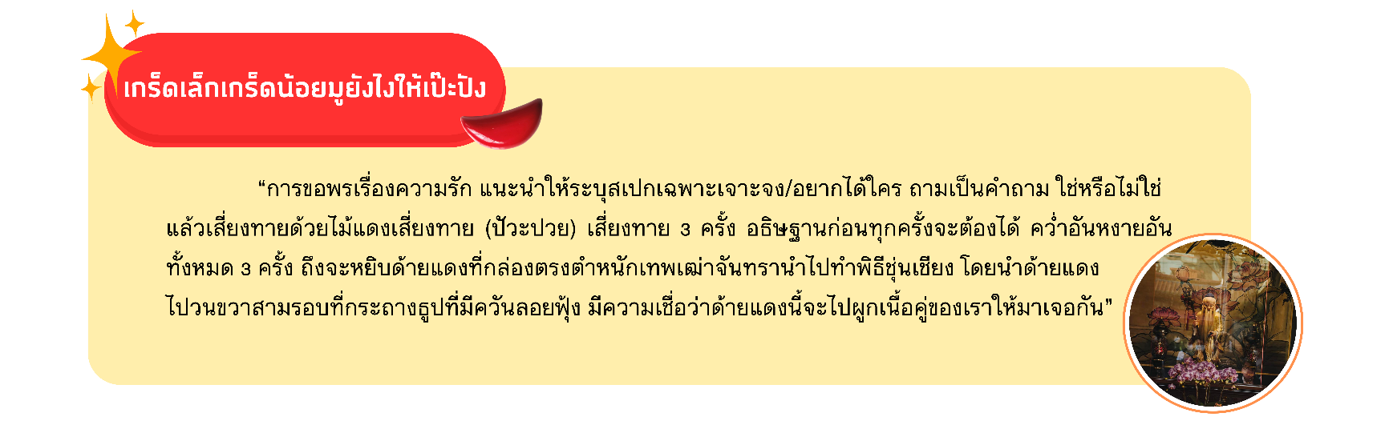
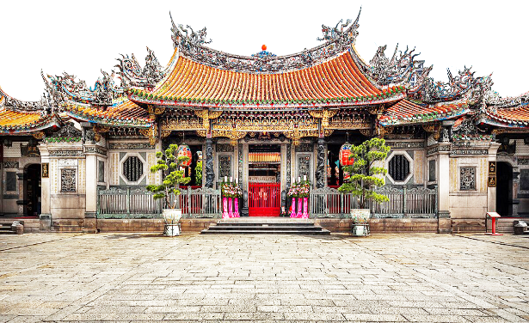
นำท่านนมัสการ วัดหลงซาน (Longshan Temple) เป็นวัดที่เก่าแก่และมีชื่อเสียงของคนไต้หวัน วัดแห่งนี้มีอายุราว ๆ เกือบ 300 ปี ด้านหน้าตกแต่งด้วยเสามังกรทั้งซ้ายและขวา เปรียบเสมือนกำลังปกป้องห้องโถงกลาง ในปี ค.ศ. 1740 เกิดความเสียหายครั้งใหญ่ทางวัดจึงได้รับการบูรณะหลายครั้ง ทั้งบานประตู คาน หลังคา และเสามังกรแกะสลักตระหง่านสวยงาม เป็นประติมากรรมที่มีความละเอียดอ่อนเป็นงานไม้ที่สวยงาม มีหนังสือจีนโบราณประดับตรงทางเข้าให้ความสัมผัสของวรรณกรรมนอกเหนือจากคุณค่าทางศาสนายังส่งเสริมการท่องเที่ยวอีกด้วย ปัจจุบันเป็นที่นิยมมาขอพรเรื่องการงาน การเรียน ที่สำคัญเรื่องความรัก เชื่อกันว่าใครที่ไม่ประสบความสำเร็จ
เรื่องความรัก ให้ขอพรกับเทพเฒ่าจันทราที่วัดแห่งนี้ แล้วความรักจะกลับมาดีขึ้น

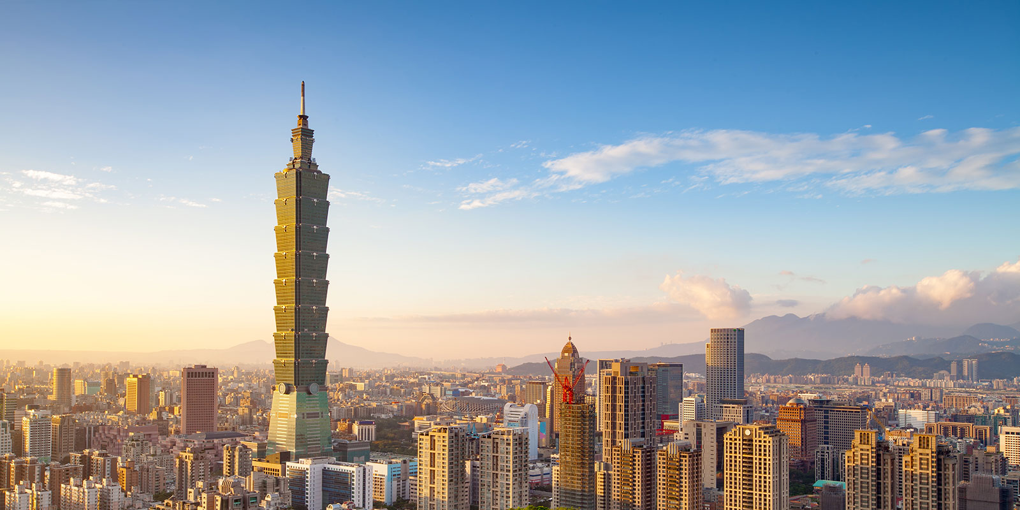

เที่ยง บริการอาหารกลางวัน ณ ภัตตาคาร เมนูพิเศษ!! เสี่ยวหลงเปา (6)
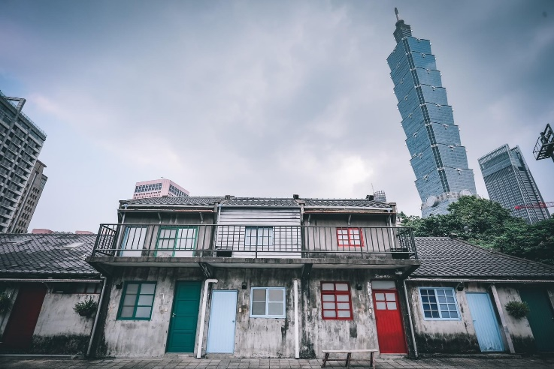
นำท่าน ถ่ายรูปคู่ตึกไทเป 101 (Taipei 101) (ไม่รวมค่าขึ้นตึกชั้น 89) ให้ท่านได้ถ่ายรูปคู่กับแลนด์มาร์คของไต้หวัน ตึกที่มีความสูงเป็นอันดับ 5 ของโลกในปัจจุบัน (อันดับในปี 2016) ซึ่งมีความสูงถึง 508 เมตร ซึ่งด้านล่างเป็นห้างสรรพสินค้า ที่รวบรวมร้านค้าแบรนด์ดังระดับโลกไว้มากมาย อาทิ BURBERRY, CALVIN KLEIN, CHANEL, COACH, HUGO BOSS, LOUIS VUITTON, LONGCHAMP, LANCOME, MONT BLANC, MCM, OMEGA, PRADA, POLO, ROLEX, SHISEIDO, VERSACE, ZARA
จากนั้นนำท่านแวะชม หมู่บ้านประวัติศาสตร์ซื่อซื่อหนันซุน (Si SI Nan Village) เป็นหมู่บ้านโบราณแห่งแรกของไต้หวัน ตั้งอยู่ในเมืองไทเปใกล้กับตึก Taipei 101 จากการอพยพมาตั้งถิ่นฐานของทหารก๊กมินตั๋ง นับเป็นหมู่บ้านแห่งประวัติศาสตร์และวัฒนธรรมที่สำคัญของประเทศ ด้วยมนต์เสน่ห์ของชีวิตที่เรียบง่ายจากผู้คนในชุมชนเล็ก ๆ รายล้อมด้วยความเจริญของเมืองใหญ่และร้านค้าเล็ก ๆ ภายในหมู่บ้านรวมถึง Simple Market ตลาดนัดสุดพิเศษที่เปิดเฉพาะวันอาทิตย์เท่านั้น เอกลักษณ์ของหมู่บ้านทำให้เป็นที่นิยมของนักท่องเที่ยวและสื่อต่าง ๆ ที่นิยมนำไปเป็นฉากของภาพยนตร์มาแล้วมากมาย
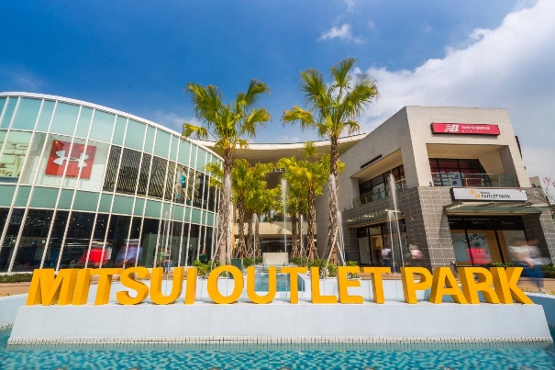
จากนั้นนำท่านเดินทางสู่ ห้างเอาท์เล็ทมิตซุย (Mitsui Outlet) เป็นห้างที่เปิดตัวภายใต้การดำเนินการของบริษัท Japanese Mitsui Group ซึ่งเป็นเจ้าของห้างเอาท์เล็ทชื่อดังจากประเทศญี่ปุ่น ที่นี่คือห้างเอาท์เล็ทแบบเต็มรูปแบบ 5 ชั้น ภายในห้างมีการแบ่งพื้นที่ไว้เป็น 2 ส่วน IN MALL และ OUT MALL พื้นที่ให้บริการจากแบรนด์ชั้นนำทั่วโลก อาทิ Versace, ARMANI, Calvin Klein Jeans, VANS, Fitflop, LACOSTE, Onitsuka Tiger และอื่น ๆ อีกมากมาย สามารถยื่นขอทำ Tax Refund เมื่อช้อปปิ้งมากกว่า 2,000 ดอลลาร์ไต้หวัน พร้อมยื่น Passport ได้ที่แผนก Information ที่ชั้น 1 ได้อีกด้วย

สมควรแก่เวลานำท่านเดินทางสู่ สนามบินเถาหยวน
เดินทางถึง สนามบินเถาหยวน สาธารณรัฐจีน (ไต้หวัน)
19.45 นำท่านออกเดินทางสู่ สนามบินสุวรรณภูมิ ประเทศไทย โดยสายการบิน VIETJET AIR (VZ) เที่ยวบินที่ VZ569
(ไม่มีบริการอาหารและเครื่องดื่มบนเครื่อง) ใช้เวลาเดินทางประมาณ 3 ชั่วโมง 55 นาที
22.45 เดินทางถึง สนามบินสุวรรณภูมิ ประเทศไทย โดยสวัสดิภาพ พร้อมความประทับใจจากทีมงานเลทส์โกกรุ๊ป

***************************************

